Sprint retrospective
Nicolett Studio Fantasy
Sprint 1

Integrantes
Alejandra Garrido
Daniela Huaiquiñir

Datos del documento

Histórico de revisiones
Versión | Fecha | Descripción/cambio | Autor
1.0 | 03/09/2026 | Creación de la retrospectiva del Sprint 1. | Alejandra Garrido, Daniela Huaiquiñir

Información del sprint
Organización | Nicolett Studio Fantasy
Sección | Capstone 001V
Sprint | Sprint 1
Objetivo del sprint | Construir la base técnica y las primeras funcionalidades de la plataforma: base de datos con migraciones, autenticación y roles, agendamiento online y sus pruebas unitarias.
Estado | Completado
Participantes | Alejandra Garrido (AF), Daniela Huaiquiñir (DH)

Resultado del sprint
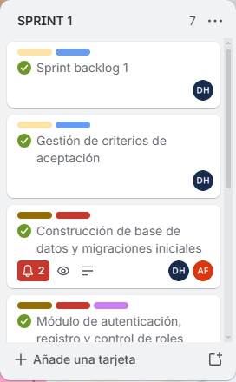  Lista “Sprint 1” en Trello — Parte superior | 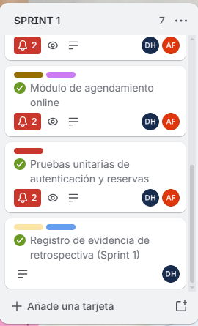  Lista “Sprint 1” en Trello — Parte inferior
Tarjeta |  | Responsables | Estado
Sprint backlog 1 |  | DH | Completada
Gestión de criterios de aceptación |  | DH | Completada
Construcción de base de datos y migraciones iniciales |  | DH, AF | Completada
Módulo de autenticación, registro y control de roles |  | DH, AF | Completada
Módulo de agendamiento online |  | DH, AF | Completada
Pruebas unitarias de autenticación y reservas |  | DH, AF | Completada
Registro de evidencia de retrospectiva (Sprint 1) |  | DH | Completada
Avance: 7 de 7 tarjetas completadas. Todas las tarjetas del sprint figuran completadas.

Retrospectiva

¿Qué salió bien?
- Se completaron las 7 tarjetas del sprint, incluido el módulo de agendamiento online, que es el núcleo del producto.
- Las pruebas unitarias de autenticación y reservas se cerraron dentro del mismo sprint.
- Se dejó registro de evidencia de la retrospectiva.

¿Qué no salió bien o se puede mejorar?
- El sprint concentró tarjetas técnicas de alta dependencia (base de datos, autenticación y agendamiento), lo que aumentó el riesgo.
- La gestión de criterios de aceptación recayó en una sola persona.
- Las tarjetas técnicas muestran alertas de plazo (marca roja).

Acciones de mejora
N° | Acción | Responsable | Se aplica en
1 | Repartir la redacción de criterios de aceptación entre ambas integrantes. | DH y AF | Sprint 2
2 | Dividir tarjetas grandes en tareas más pequeñas con checklist. | DH | Sprint 2
3 | Revisar fechas de entrega al planificar para reducir alertas de plazo. | AF | Sprint 2

Compromisos del equipo
Revisar el avance de estas acciones en la planificación del siguiente sprint, y dejar registro en el tablero de Trello.

